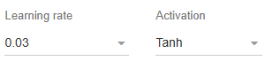调整训练轮数

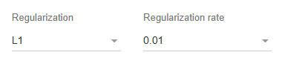调整学习率和选择激活函数

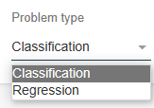调整正则化类型和与之相关的 $λ$

针对分类问题还是回归问题

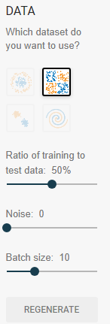

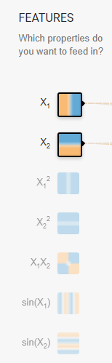选择数据集 选择训练集和测试集的比例 选择噪声大小 选择每轮输入的batch

选择输入的特征

增加或减少隐藏层的层数

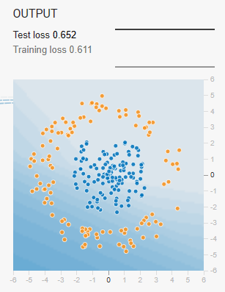增加或减少每层神经元的个数

输出的loss和结果

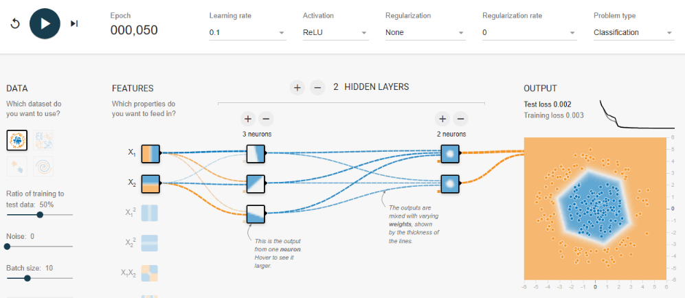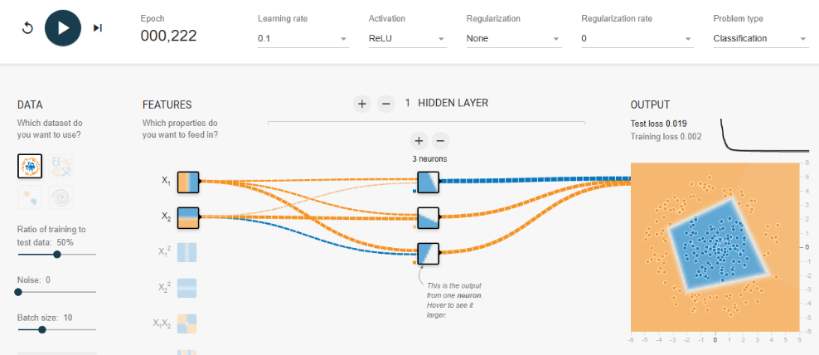可以探究隐藏层的层数或者神经元的个数对训练速度的影响，例如：

可见，增加了一层，训练的速度加快，效果也有提升。